Web Team project Report

Team chap

Abstract

이 웹 어플리케이션 "CHAP"은 마켓에서 자기가 원하는 프로그래밍 강의(eg:HTML,JavaScript etc)를 내 강의실 카테고리에서 장바구니에서 담고 보유한 코인을 통하여 구매하면 내 강의실에서 구매한 강의를 학습 할 수 있다. 내 강의실에서는 이렇게 구매한 강의들을 내 강의실에서 지시사항 및 레퍼런스에 따라서 웹에서 직접 웹 에디터와, 웹 컴파일러를 통하여 코딩을 하며 주어진 문제에 해당하는 결과물을 만들어 내고 제출을 하면 코인이 주어진다. 이 코인을 통해 새로운 과목을 추가적으로 구매 가능하다. 내 정보페이지에는 구매한 강좌, 진행중인 강좌, 완료한 강좌, 코인개수가 있다.

Problem Specification

저희의 웹 어플리케이션 주제는 온라인 코딩 교육 사이트 입니다. 이 홈페이지에서 바로바로 코드를 만든 후 실행을 바로 할 수 있습니다. 코딩을 교육받기 위한 사이트인 만큼 강의실에서 여러가지 프로그래밍 언어에 대한 강의를 들을 수 있고 강의마다 짜여진 커리큘럼 절차마다 지시사항 및 레퍼런스와 함께 코딩창이 뜨며 바로 코딩을 할 수 있고 결과물도 바로바로 확인 할 수 있습니다. 예를 들어 Java와 같은 언어를 홈페이지에서 지시사항으로 “Hello World”를 출력하라는 것이고 레퍼런스로 “System.out.println(args)”가 주어지면 주어진 코딩창에 바로 정답에 해당하는 코드를 넣어서 제출을 하면 결과물과 함께 채점이 됩니다. 웹상에서 별도의 개발환경 설치없이 바로 코드를 짜면서 프로그래밍을 학습할 수 있다는 것이 가장 큰 핵심이다.

또한 전체적 디자인은 google의 material design을 모티브로 하여 좀더 확장시켜서 우리들만의 디자인을 갖춘 디자인이다.

이러한 토픽을 고르게 된 이유는 일단 대한민국에서 2018년에는 초등학생을 대상으로 SW교육이 의무화 될 만큼 SW에 대한 교육의 전망은 매우 밝고 필요성이 커지고 있다. 그러한 면에서 이런 사이트는 충분히 누군가에겐 활용가치가 클 것이라고 사료가 되었다. 또한 지금까지 블로그 / 사이트를 통한 프로그래밍 언어 공부는 초보자에게 다소 복잡한 절차를 가지고 있다. 이러한 복잡한 절차를 웹 컴파일러를 통해 해소 시키고 체계적인 과목별 커리큘럼을 가지고 각 절차마다 쉽게 코딩을 하고 컴파일을 할 수 있다면 초등학생이던 어떤 초보자도 쉽게 프로그래밍 언어에 손을 댈 수 있을 것 이라고 생각했기에 이러한 웹 어플리케이션 주제를 고르게 되었다.

추후에 추가하고 싶은 기능은 누구나 자신이 원하는 강좌를 개설하여 일반인들에게 제공할 수 있는 플랫폼을 제공해 주는 것 이다. 현재 코딩 교육 사이트에는 거의 전문가가 개설하여 강좌를 하는 것이 대부분이다. 하지만 때로는 이런 전문가의 수업을 통하여 공부를 하는 것 보다 아마추어의 수업이 더 이해가 잘되는 경우도 있다. 예를 들면 대학에서 수업시간에 교수를 통해 이해하지 못한점을 자신의 친구 혹은 선배를 통해 쉽게 이해되는 경우와 비슷한 맥락이다.

Web Application Design and Implementation

MainPage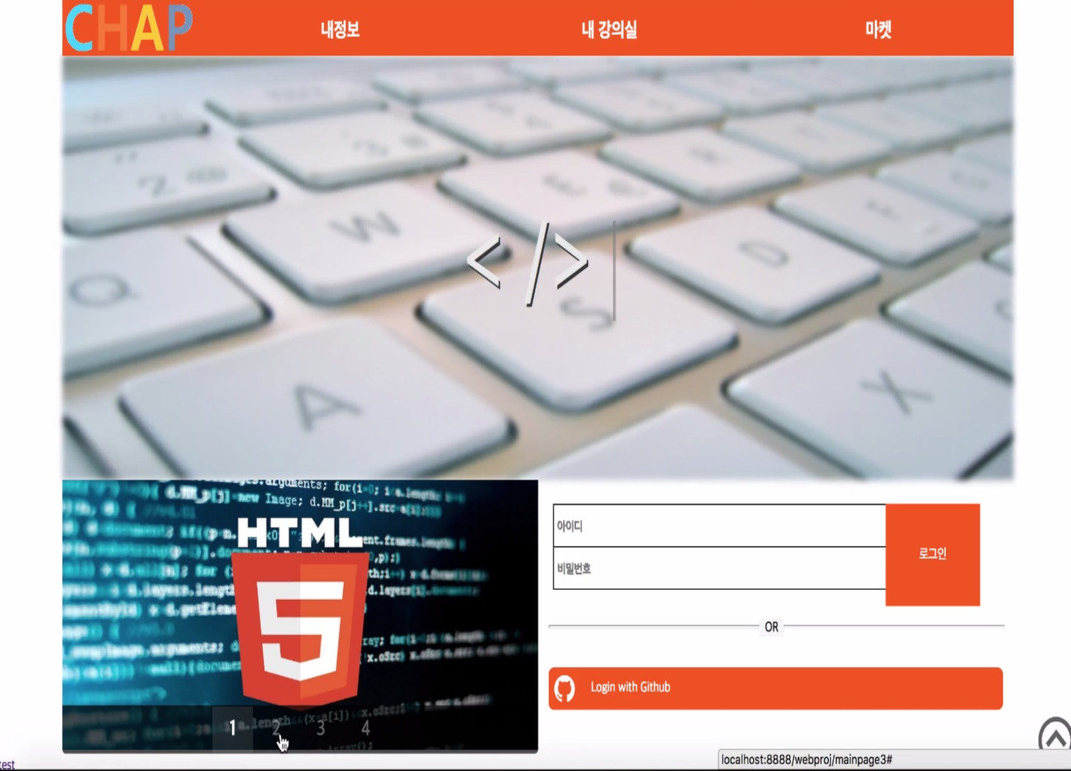

Side Bar

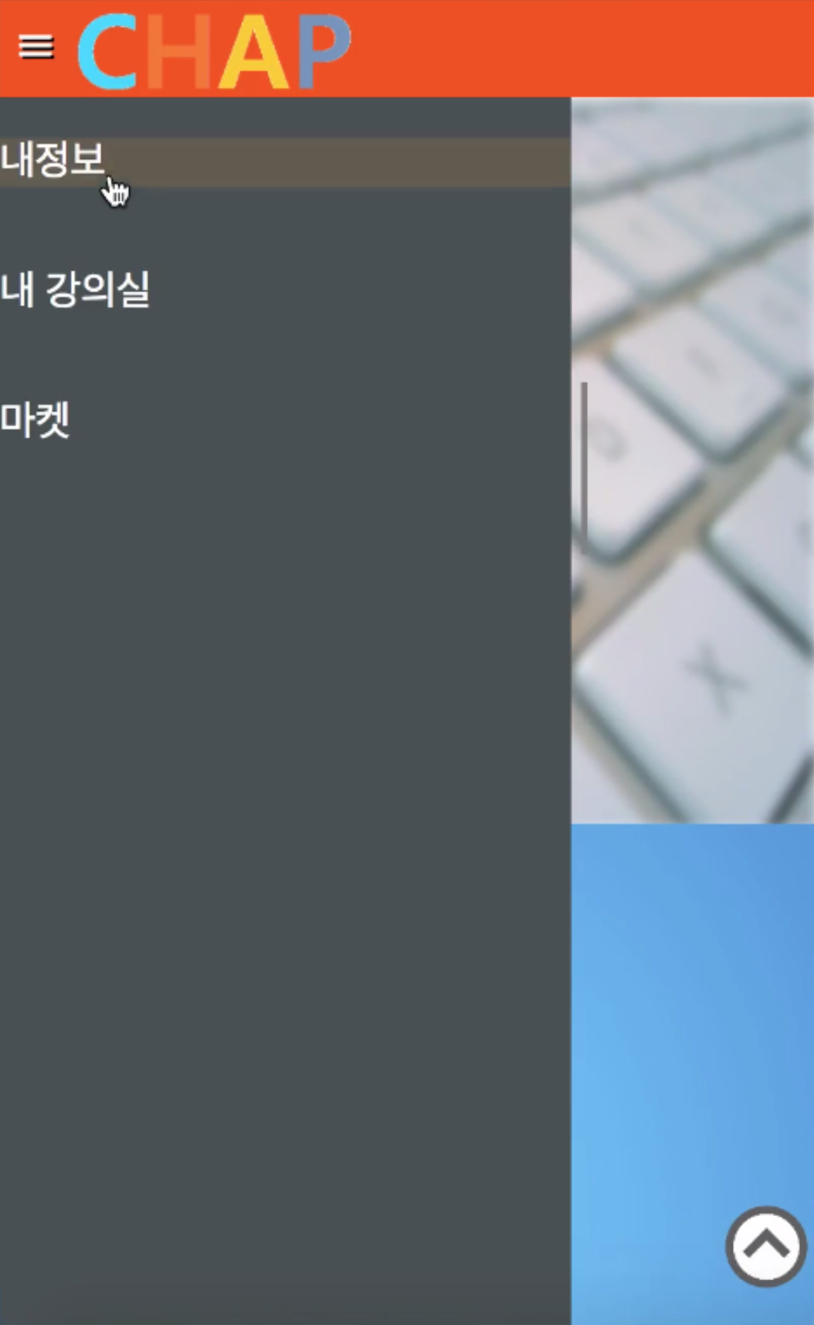

React Web

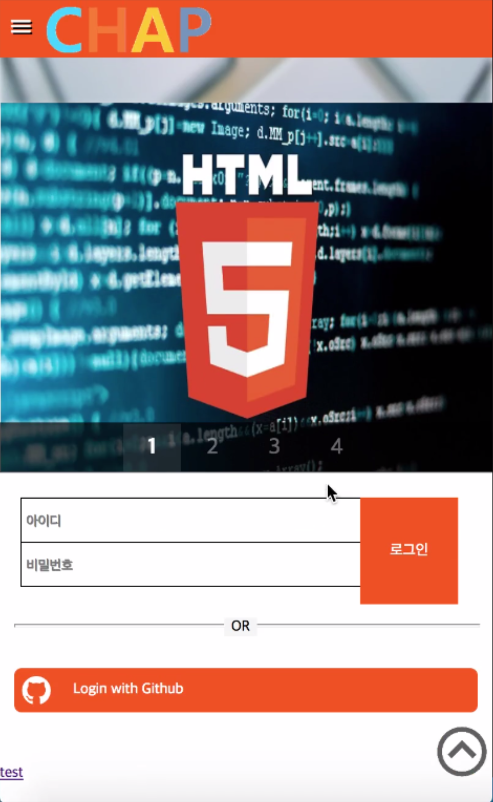

Study Page

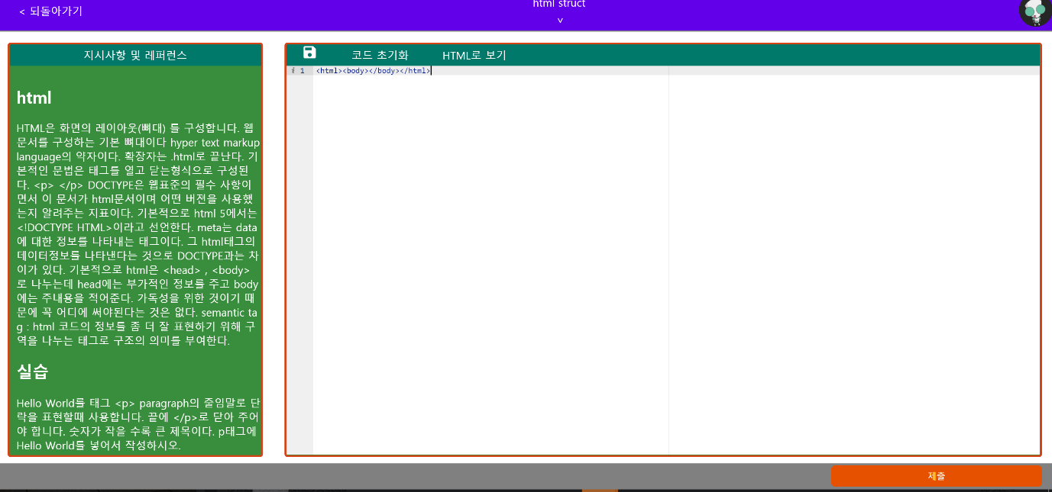

Conclusion

저희의 웹 어플리케이션을 통해 처음 프로그래밍을 배우는 사람들에게 진입장벽을 낮춰주고 더 나아가 자신의 코딩실력을 점검하거나 재능기부 형식으로 더 많은 사람들에게 코딩을 알려줄 수 있습니다. 점점 소프트웨어 의무교육화가 실행되고 있는 만큼 관심도 가 높아지고 필요로 하는 사람은 많아 질 것입니다. 또한 여러 컨텐츠와 효과적인 공부시스템으로 혼자 공부하는 사람의 경우에도 쉽게 흥미를 가지고 코딩을 할 수 있을 것 입니다. 결론적으로 저희 웹 어플리케이션은 코딩을 모르거나 시작하고 싶은데 엄두가 안나는 사람들을 위하여 쉽게 이해하고 입문하는 용도의 웹 사이트 입니다.